Контрольная работа по теме «Гидросфера»
- В состав гидросферы не входят:
а) реки б) моря в) облака г) подземные воды
- Какое слово из перечня нужно исключить? Объясните, по какому принципу объединены приведенные ниже понятия? (________________________________________)
Река, ручей, озеро, ледник, море, ключик, болото
- Какими буквами на схеме круговорота воды отмечены?
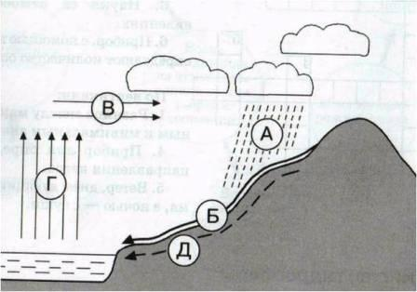 |  | Испарение
 |  | Перенос влаги
 |  | Осадки
 |  | Реки
 |  | Подземные воды
- Укажите ошибку в данной схеме: ________
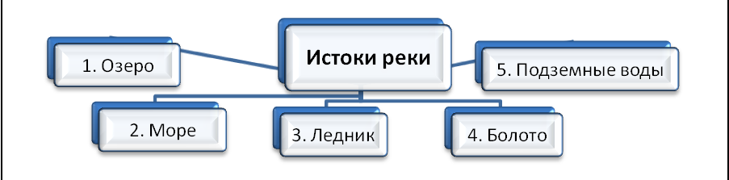
- Заполните пропуски в тексте.
Воды Мирового океана занимают 1)_____ всей площади поверхности Земли. Вода медленнее, чем суша нагревается и 2)________________ остывает, поэтому зимой воды Мирового океана 3)________________ сушу. Летом же они не так сильно 4)________________ и поэтому 5)________________ атмосферу Земли.
- Самым широким проливом Мирового океана является:

а) Босфор,
б) Дрейка,
в) Берингов,
г) Гибралтарский

- Назовите показанные на фрагментах карты географические объекты.
а) Море | б) Пролив
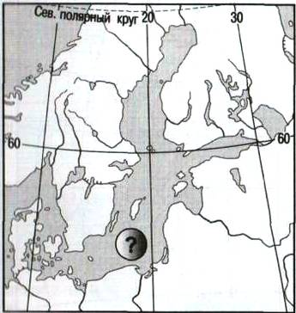 | 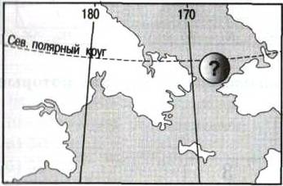
- Установите соответствие: «Море – океан, к которому оно относится»:

а) Красное,
б) Карибское,
в) Баренцево,
г) Южно-Китайское

1) Тихий | 2) Северный Ледовитый | 3) Индийский | 4) Атлантический
- Море отличается от залива:

а) меньшей глубиной,
б) положением на окраине океана,
в) большей площадью территории,
г) особенностями свойств воды, течениями и живущими организмами

- Установите соответствие «Вид движения воды в Мировом океане – его причины».

а) волны,
б) морские течения,
в) цунами,
г) приливные и отливные волны

1) Непостоянные ветры | 2) Притяжение Луны | 3) Землетрясения, извержения вулканов | 4) Постоянные ветры
- Наиболее мощный горизонт грунтовых вод сформируется на территории, для которой характерно:
а) годовое количество осадков 500мм и поверхность сложена твердыми кристаллическими породами;
б) годовое количество осадков 2000мм и поверхность сложена рыхлыми кристаллическими породами
- Как правильно называются горные породы, не пропускающие воду?

а) водонапорные;
б) водоупорные;
в) водоотталкивающие;
г) водозадерживающие

- Линия, выше которой снег в горах лежит в течение всего года, называется:

а) ледниковой линией;
б) снежной линией;
в) снеговой линией;
г) линией мороза

- На рисунке изображено четыре озера и реки, впадающие в них. Какое озеро является пресным? (Стрелки указывают направление течения): ___.
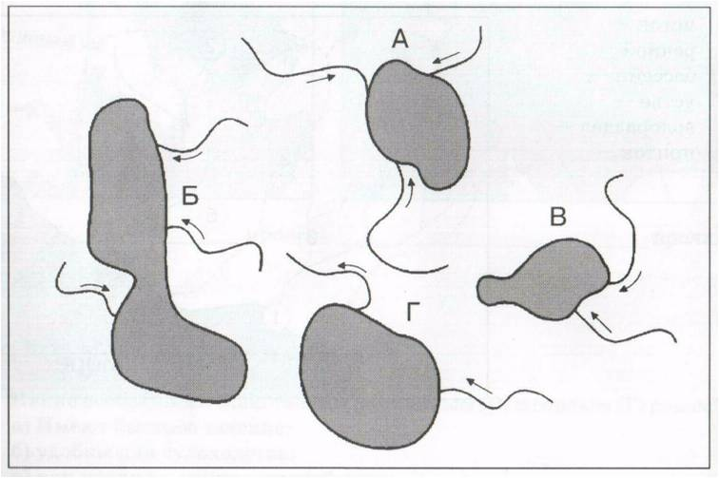

Ответы на контрольную работу по теме «Гидросфера»
- В состав гидросферы не входят:
а) реки б) моря в) облака г) подземные воды
- Какое слово из перечня нужно исключить? Объясните, по какому принципу объединены приведенные ниже понятия? (воды суши)
Река, ручей, озеро, ледник, море, ключик, болото
- Какими буквами на схеме круговорота воды отмечены?
 | Г | Испарение
 | В | Перенос влаги
 | А | Осадки
 | Б | Реки
 | Д | Подземные воды
- Укажите ошибку в данной схеме: _Море_
- Заполните пропуски в тексте.
Воды Мирового океана занимают 1)__75%_ всей площади поверхности Земли. Вода медленнее, чем суша нагревается и 2)_медленнее_ остывает, поэтому зимой воды Мирового океана 3)_нагревают_ сушу. Летом же они не так сильно 4)_нагреваются_ и поэтому 5)_охлаждают_ атмосферу Земли.
- Самым широким проливом Мирового океана является:

а) Босфор,
б) Дрейка,
в) Берингов,
г) Гибралтарский

- Назовите показанные на фрагментах карты географические объекты.
а) Море Балтийское | б) Пролив Берингов
- Установите соответствие: «Море – океан, к которому оно относится»:

а) Красное,
б) Карибское,
в) Баренцево,
г) Южно-Китайское

1) Тихий | 2) Северный Ледовитый | 3) Индийский | 4) Атлантический
г | в | а | б
- Море отличается от залива:

а) меньшей глубиной,
б) положением на окраине океана,
в) большей площадью территории,
г) особенностями свойств воды, течениями и живущими организмами

- Установите соответствие «Вид движения воды в Мировом океане – его причины».

а) волны,
б) морские течения,
в) цунами,
г) приливные и отливные волны

1) Непостоянные ветры | 2) Притяжение Луны | 3) Землетрясения, извержения вулканов | 4) Постоянные ветры
а | г | в | б
- Наиболее мощный горизонт грунтовых вод сформируется на территории, для которой характерно:
а) годовое количество осадков 500мм и поверхность сложена твердыми кристаллическими породами;
б) годовое количество осадков 2000мм и поверхность сложена рыхлыми кристаллическими породами
- Как правильно называются горные породы, не пропускающие воду?

а) водонапорные;
б) водоупорные;
в) водоотталкивающие;
г) водозадерживающие

- Линия, выше которой снег в горах лежит в течение всего года, называется:

а) ледниковой линией;
б) снежной линией;
в) снеговой линией;
г) линией мороза

- На рисунке изображено четыре озера и реки, впадающие в них. Какое озеро является пресным? (Стрелки указывают направление течения): Г.

Итоговая контрольная работа по географии за курс 6 класса
- Кто из древнегреческих ученых первым высказал предположение о шарообразности Земли?

а) Сократ; б) Платон; в) Пифагор; г) Демокрит

- Определите, правильны ли высказывания (отвечайте да или нет):
А |  | Земля имеет форму шара
Б |  | Земля имеет форму, близкую к шарообразной
В |  | полный оборот вокруг Солнца Земля совершает ровно за 365 суток
Г |  | на поверхности Земли есть всего две точки, которые не совершают осевого вращения
д |  | ось суточного вращения Земли наклонена к плоскости земной орбиты на угол 66,5°
- Путь Земли вокруг Солнца называется:

а) орбитой б) эллипсом в) осью г) оборотом
4. Горизонтали — это линии равных:

а) температур
б) высот
в) значений атмосферного давления
г) глубин
5. Именованный масштаб «в 1 см 1 км» соответствует численному масштабу:

а) 1 : 100
б) 1 : 1 000
в) 1 : 10 000
г) 1 : 100 000

6. Самый высокий водопад мира низвергается с высоты 1054 м. Назовите его, если его координаты 6°с.ш.61°з.д. (________________).
7. В состав литосферы входят:
а) ядро, мантия, земная кора
б) нижняя мантия, средняя мантия, верхняя мантия, земная кора
в) средняя мантия, верхняя мантия, земная кора
г) верхняя мантия, земная кора.
8. Горные породы, образующиеся при остывании вещества мантии, называются:

а) вулканическими
б) магматическими
в) глубинными
г) метаморфическими
9. Для изучения атмосферы используются:

а) метеорологические зонды
б) метеорологические сейсмографы
в) метеорологические скафандры
г) метеорологические спутники

10. Установите соответствие (к одному вопросу может быть один или несколько ответов):
- Верхние слои атмосферы |  | а) полярные сияния  б) 80% всего атмосферного воздуха  в) температура с высотой растет  г) толщина от 8 до 18 км  д) заканчивается на высоте 50 км
- Стратосфера
- Тропосфера
- При подъёме в гору температура воздуха с каждым километром:

а) понижается на 1°С б) понижается на 6°С в) повышается на 1°С г) не изменяется
- Решите задачу:
В аэропорту города Сочи температура воздуха +26°С. Самолет поднялся в воздух и взял направление на Москву. Определите высоту, на которой летит самолет, если температура за бортом -12°С. _______________________________________________
- Главная причина, по которой происходит круговорот воды в природе – это…

